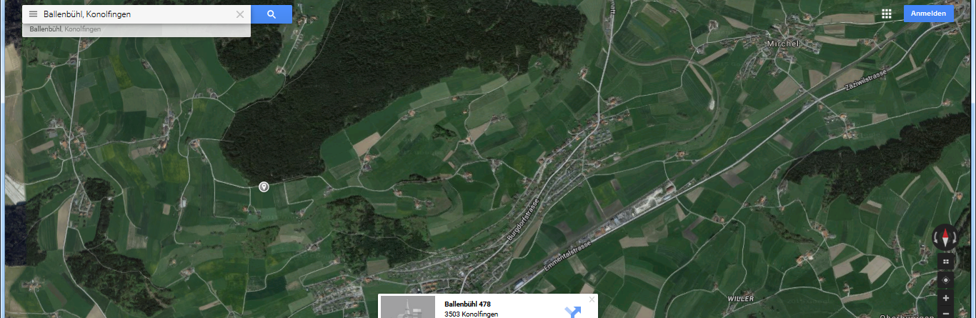
Gr‘höchstetten
Herolfingen
Gysenstein
Konolfingen

Treffpunkt: Brätliplatz auf dem Ballenbühl. 18:00h

Anfahrt:
- Grosshöchstetten – Konolfingen-Dorf kurz nach der Ortseinfahrtstafel rechts in Richtung Konolfingen-Dorf.
- Der Oberdorfstrasse (holprig) folgen, am Schulhaus vorbei, nach einem Parkplatz rechts rauf.
- Der kurvigen Strasse den Hügel hinauf folgen, durch ein kleines Wäldchen durch.
- Vor dem grossen Wald biegt die Strasse links ab (Bänkli, Robidog), es folgt eine Naturstrasse (gut mit dem Auto befahrbar).
- Im Wald bei der Strassengabelung links halten (NICHT dem Wegweiser ‚Gysenstein‘ folgen).
- Die Strasse führt dem Waldrand entlang. Kurz vor Ende des Waldes befindet sich rechts der Brätliplatz mit einigen Parkplätzen. Wenn diese voll sind es hat zwischen der Abzweigung nach Gysenstein und dem Waldrand einige Parkmöglichkeiten.
Ab Langnau: ca. 25 Min.
Ab Sumiswald: ca. 35 Min.
Ab Burgdorf: ca. 35 Min.

Pilzessen im Anschluss ans Sammeln:
- Vom Brätliplatz aus weiter fahren, immer der Strasse den Hügel hinunter folgen bis nach Gysenstein.
- Bei der Ortstafel rechts, anschliessend um ein Stöckli herum links, anschliessend (nach ca. 50m) rechts.
- Der Strasse folgen bis nach Herolfingen.
- In Herolfingen ist die ‚Glauser Ranch‘ das letzte Haus rechts nach einer Pferdeweide rechts rein und links ums Bauernhaus herumfahren. Genügend Parkplätze vorhanden.

